Am Samstag, 11.9.2004 endete die Freiluftsaison des FFVH mit der Endrunde der letzten acht Mannschaften im Kleinfeldturnier auf der Anlage des Mühlenberger SV.

Nachfolgend einige „Stimmungs“-Bilder vom Turnier:

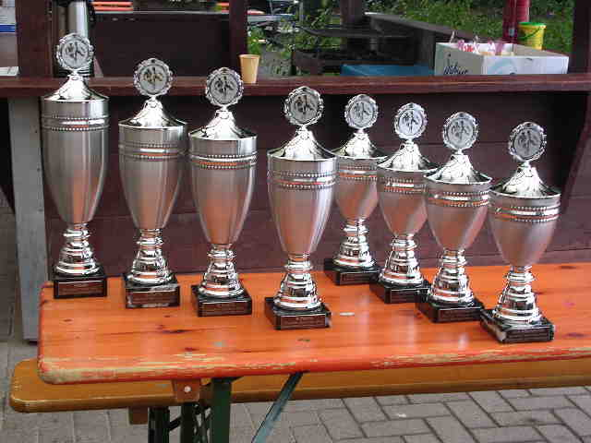
Der Vorsitzende hat wieder schöne Pokale ausgesucht. Faire Spiele

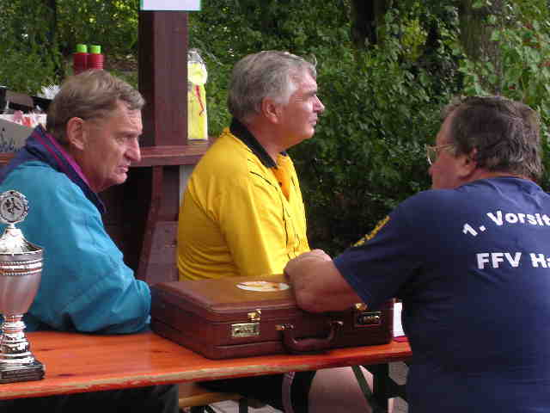
Fachsimpeln Thekencrew

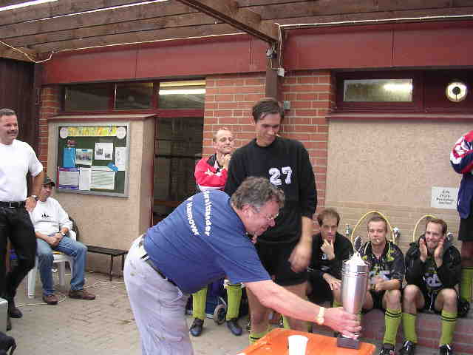
Nur die Harten … Bibi hat alles im Griff ! Der Siegerpokal wird an den Kleinfeldmeister 2004 überreicht

